（1136）对外经济贸易大学考点网上确认须知
考生须认真阅读《北京市报考点选择规定》、《2021年对外经济贸易大学硕士研究生网报公告》、《2021年招收攻读硕士学位研究生简章》、各招生单位招生专业目录、相关专业招生简章，确定符合要求后方可选择报考。因不按相关要求报考，错选报考点、网报信息误填、错填，填报虚假信息、提交虚假材料及未按要求按时提交所需材料等原因造成不能通过网上确认或不能参加考试、复试、或者被录取的，后果由考生本人承担。

根据《全国硕士研究生招生工作管理规定》，全国硕士研究生招生考试报名流程包括网上报名和网上确认（现场确认）两个阶段。所有参加硕士研究生招生考试的考生均须进行网上报名，并在网上或到报考点现场确认网报信息和采集本人图像等相关电子信息，同时按规定缴纳报考费。只有完成以上步骤，报名流程才完成。
根据北京教育考试院统一部署，2021年（1136）对外经济贸易大学考点采用网上确认的方式确认考生网报信息，并对考生报考资格进行审查。凡符合且选择（1136）对外经济贸易大学为报考点的考生均须进行网上确认。网上确认规定时间内未完成确认者，不再补办。考生本人务必要确保网上报名信息的真实、准确和有效，报名信息在考试、复试及录取阶段一律不作修改，因考生误报、错报造成一切后果由考生本人承担。
根据相关规定，本考点对考生报考信息和网上确认材料进行全面审查。考生上传材料成功后，须及时登录系统查看审核结果，如未通过审核，应根据提示按时重新提交相关材料。未按要求及时提供相关确认材料的考生不予确认，报名无效。

一、本考点确认对象
选择（1136）对外经济贸易大学考点的考生，须符合《北京市2021年全国硕士研究生招生考试报名考生须知》和《2021年对外经济贸易大学硕士研究生网报公告》中的要求，基本要求如下：
1.应届生：
①学校所在地为北京地区，且报考对外经济贸易大学或商务部国际经济贸易研究院的应届本科毕业生。
②对外经济贸易大学应届本科毕业生报考京外招生单位的。
2.往届生：
报考对外经济贸易大学或商务部国际经济贸易研究院的往届生须至少符合以下条件之一：
（1）户籍所在地为北京地区（北京市居民户口簿首页及本人页原件照片或北京市集体户口首页及本人页原件照片或北京市公安机关出具的户籍证明原件照片）；
（2）具有2020年6月（含）以后连续缴纳3个月（含）以上的《北京市社会保险个人权益记录（参考人员缴费信息）》的考生。

二、本考点网上确认时间
（1136）对外经济贸易大学考点采用网上确认方式，考生不必再到现场进行材料审核，考生须按照要求按时上传各类审核材料（若材料不符合要求，则须按时重传），待报名系统提示确认成功，方为完成网上确认流程。因不按时上传（重传）材料或材料不符合要求而造成不能确认、考试的，后果由考生本人承担。
1136考点上传材料的时间为：2020年11月5日---11月10日上午10:00
1136考点重传材料的时间为：2020年11月5日---11月10日下午16:00
1136考点网上审核的时间为：2020年11月6日---11月10日下午16:00
考生应在规定时间段内完成本人的“核对网报信息、上传本人图像照片、上传身份证照片、上传手持身份证照片及其它相关材料照片”等网上确认所有步骤，未参加、未通过确认者将不允许在本报考点参加考试。请考生在信息材料提交完毕后，务必及时关注审核结果。凡是提示“审核不通过，需要补充（或修改）材料”的考生请务必根据提示内容在规定时间内重新提交符合要求的相关材料，否则无法确认、不能参加考试等一切后果由考生自负。

三、本考点网上确认流程
1.考生须使用手机，凭在中国研究生招生信息网（网址：http://yz.chsi.com，以下简称“研招网”）报名系统的用户名及密码登录，按流程进行网上确认，网上确认网址为：yz.chsi.com.cn/wsqr/stu/。
2.认真阅读《2021年对外经济贸易大学硕士研究生网报公告》，在系统点击同意《考生诚信考试承诺书》。
3.上传材料（所有照片格式均为jpg或jpeg）
（1）考生本人照片
考生本人近三个月内正面、免冠、无妆、彩色一寸电子证件照（白色背景，用于准考证照片等），宽高比例3:4；坐姿端正，双眼自然睁开并平视，双耳对称，左右肩膀平衡，头部和肩部要端正且不能过大或过小，需占整个照片的比例为2/3。照片应能如实反映本人近期相貌，照片须真实，不得使用软件等对样貌进行任何修改，不得使用照片翻拍。照片要求格式为jpg或jpeg，大小为60KB-100KB,对考生提供的无法清晰、准确辨识的照片，将置为“审核不通过，需要补充（或修改）材料”，考生须重新提交照片材料进行审核。
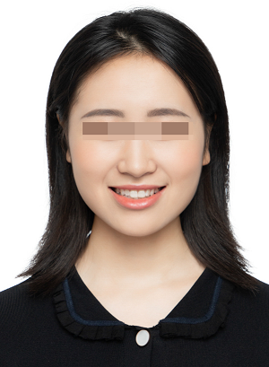
考生本人照片示例
（2）考生本人身份证件 考生本人有效居民身份证原件正反面图片（须在有效期内）。分正、反面两张分别上传。请确保身份证边框完整，字迹清晰，亮度均匀。

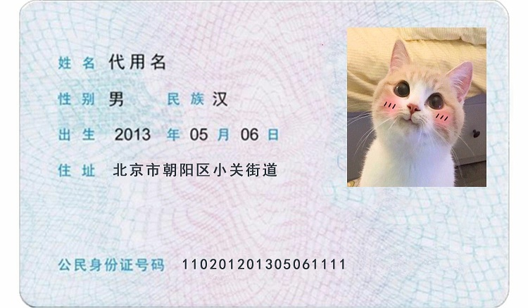
上传身份证照片示例


（3）考生本人手持身份证照片拍摄时，将持证的手臂和上半身整个拍进照片，头部和肩部要端正，头发不得遮挡脸部或造成阴影，要露出五官；确保身份证上的所有信息可见、完整。考生不得化妆，不得佩戴眼镜、隐形眼镜、美瞳等；照明光线均匀，脸部无高光、光斑，无阴影、红眼等；头发不得遮挡脸部或造成阴影，五官清晰可见，并能如实地反映本人近期相貌（不可用Photoshop等照片编辑软件处理，不可用照片进行翻拍）。
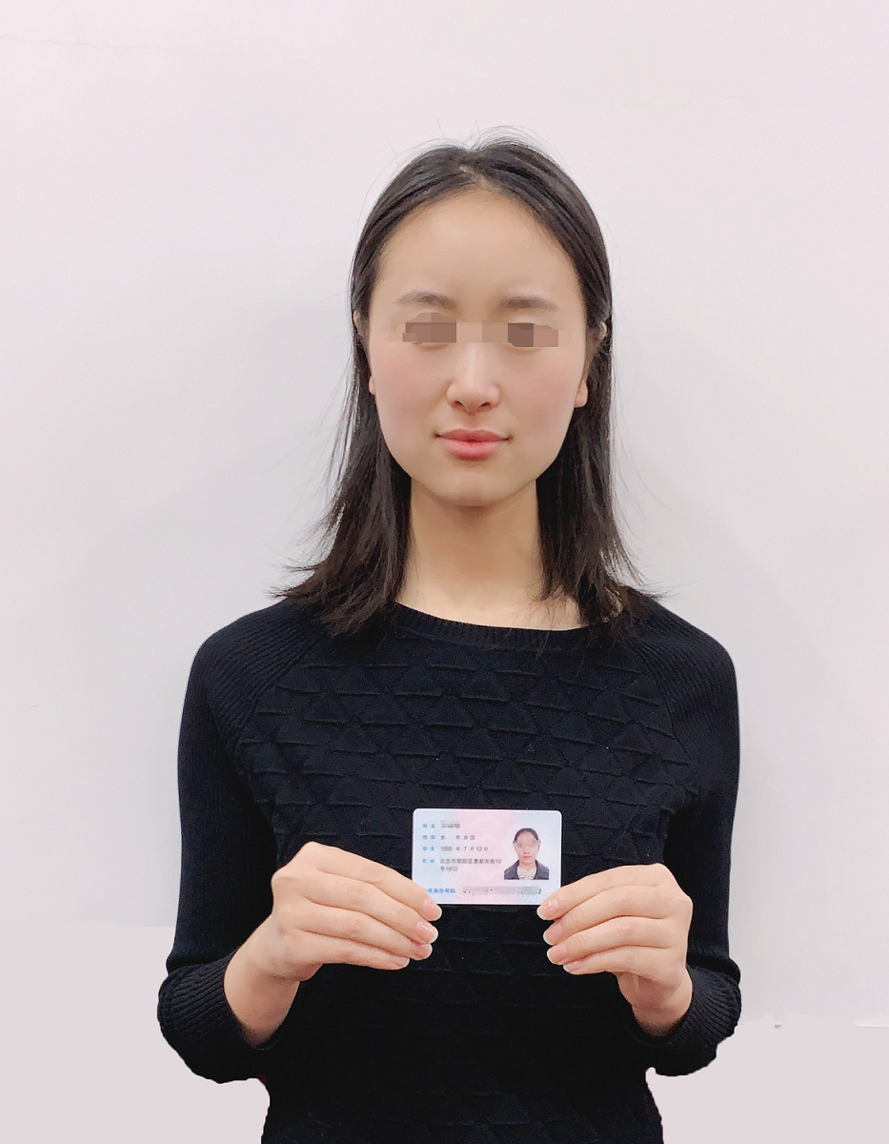
上传身份证照片示例
（4）学籍学历及报考相关材料
应届生：
符合本考点报考要求的应届本科毕业考生，应上传“中国高等教育学生信息网”的《教育部学历证书电子注册备案表》，或本人学生证（学生证封面、本人信息页及注册页（注册章须满6个学期））图片文件（所有信息在一张图片上），或提供学校教务部门出具的应届生在读证明原件照片（证明中须粘贴本人近期一寸彩色照片并盖章）。
往届生：
符合本考点报考要求的往届考生，须上传以下材料：
①“中国高等教育学生信息网”的《教育部学籍在线验证报告》，或学历认证报告，或本科毕业证书（以硕士或者博士身份报考则提供硕士或者博士学位证书）照片；
②符合户口所在地或工作所在地证明材料，提供以下两类材料之一：
A. 北京市居民户口簿首页原件（公安部门盖章页）及本人信息页原件照片（集体户口须提供集体户口首页原件及个人单页原件照片，首页须有户口单位盖章），或提供由公安部门出具的户籍证明原件照片。
B. 非京籍在京工作考生须提供《北京市社会保险个人权益记录（参保人员缴费信息）》（2020年6月（含）以后连续缴纳3个月（含）以上完整社保缴费记录）。
（5）其他证明材料
①自学考试或网络教育考生：
网报时未通过学籍校验，但2021年新生入学前可取得国家承认本科毕业证书的自学考试或网络教育考生，须提供本人亲笔签名的承诺书（自学考试或网络教育考生承诺书.doc）原件照片。
②网报时未通过学历（学籍）校验的其他类别考生：
应提供学信网《教育部学籍在线验证报告》和《教育部学历证书电子注册备案表》，学信网不能认证的考生须提前到学籍学历权威认证机构进行认证并在规定时间内上传认证报告照片。
③因更改姓名或身份证号导致学历（学籍）校验不通过的考生：
除上传《教育部学籍在线验证报告》和《教育部学历证书电子注册备案表》外，还须提供具有更改记录的户口簿或公安机关开具的相关证明（证明中须体现相关信息变更的时间）原件照片。
④因毕业院校更名或合并导致学历（学籍）校验不通过的考生，除上传《教育部学籍在线验证报告》和《教育部学历证书电子注册备案表》外，还应提供学校更名证明（可由毕业学校开具或在学校官网简介或教育部官网发文中截图）。
⑤港澳台和在境外获得学位证书的考生：
应提供教育部留学服务中心出具的《国（境）外学历学位认证书》照片，认证报告上的12位在线验证码或7位认证编号必须清晰完整。（尚未获得认证书的考生，须提供本人亲笔签名的承诺书（港澳台和在境外学习考生承诺书.doc）原件照片，考生本人的《国（境）外学历学位认证书》须在复试资格审查时提交查验，否则取消考试资格）。
教育部留学服务中心地址：北京市海淀区北四环西路56号辉煌时代大厦6层，咨询电话：010-62677800。网址：http://www.cscse.edu.cn/
⑥报考退役大学生士兵专项计划的考生还应提交本人的《入伍批准书》（即男性/女性公民应征入伍批准书、A4竖版单页样式，一般应在考生人事档案中）和《退出现役证》（应信息完整）原件的照片。
⑦在校研究生，应提供由研究生在读学校研究生培养管理部门（校级）出具的同意报考证明（须有工作人员签字和联系方式并加盖公章）照片。
网上确认提供材料简表
考生类型 |  | 所需材料
1 | 北京地区普通高校、成人高校、普通高校举办的成人高校学历教育应届本科毕业生 | 有效居民身份证照片（正反面）、《教育部学历证书电子注册备案表》（*）
2 | 北京地区自学考试或网络教育2021年新生入学前可获得国家承认本科学历的考生 | 有效居民身份证照片（正反面）、亲笔签名的承诺书（*）
3 | 户籍地为北京地区的往届毕业生 | 有效居民身份证照片（正反面）、《教育部学籍在线验证报告》、北京市居民户口簿原件或公安机关出具的户籍证明（*）
4 | 工作地为北京地区的往届毕业生 | 有效居民身份证照片（正反面）、《教育部学籍在线验证报告》、《北京市社会保险个人权益记录（参保人员缴费信息）》（2020年6月（含）以后连续缴纳3个月（含）以上完整社保缴费记录）（*）
5 | 对外经济贸易大学应届本科毕业生报考京外招生单位的 | 有效居民身份证照片（正反面）、《教育部学历证书电子注册备案表》（*）
注：“*”标注具体详见本通知“三、3、（4）”中介绍，此表为简表。
4.查看审核结果
本考点审核完毕后会通过系统向考生反馈审核结果，请考生及时通过网上确认系统查询审核结果。审核结果有以下三种情况：
①审核通过：考生已完成报名信息网上确认。
②审核不通过，需要补充（或修改）材料：考生需根据系统提示在规定时间内补充（或修改）有关材料并重新提交上传。
③审核不通过：因不符合国家报考条件或本考点接收条件导致最终审核不通过，报名信息无效。
考生也可关注学信网公众号并绑定微信账号，可接收微信消息提醒，及时查看审核结果。

四、本考点网上确认注意事项
1.考生必须在网上报名时完成报名费支付，未交费考生信息为无效信息，无法参加网上信息确认。
2.考生上传材料成功后，须及时登录系统查看审核结果。系统反馈“审核通过”的考生说明考生完成了2021年研究生报名信息确认工作。凡是提示“审核不通过，需要补充（或修改）材料”的考生请根据提示内容在规定时间内重新提交相关材料，逾期不补充或者补充仍然不符合要求者，无法完成网上确认。
3.考生须确保填报及上传的所有信息的真实、准确和有效，如有弄虚作假，在任何阶段一经发现，即取消其报名、复试、录取等资格。报考我校考生的资格审查将在复试阶段进行。
4.相关信息请各位考生关注我校研究生院官网（yjsy.uibe.edu.cn）及微信公众号（uibeyzb）。确认期间，我校提供电话、邮件咨询服务，若考生遇到问题，可通过电话、邮件进行沟通咨询。
联系电话：010-64492151
咨询邮箱：yzb@uibe.edu.cn

